**Открытого логопедического занятия для детей с фонетико-фонематическим недоразвитием по развитию артикуляции с использованием дидактической игрушки Кваки**

**«Нетрадиционные формы проведения артикуляционной гимнастики»**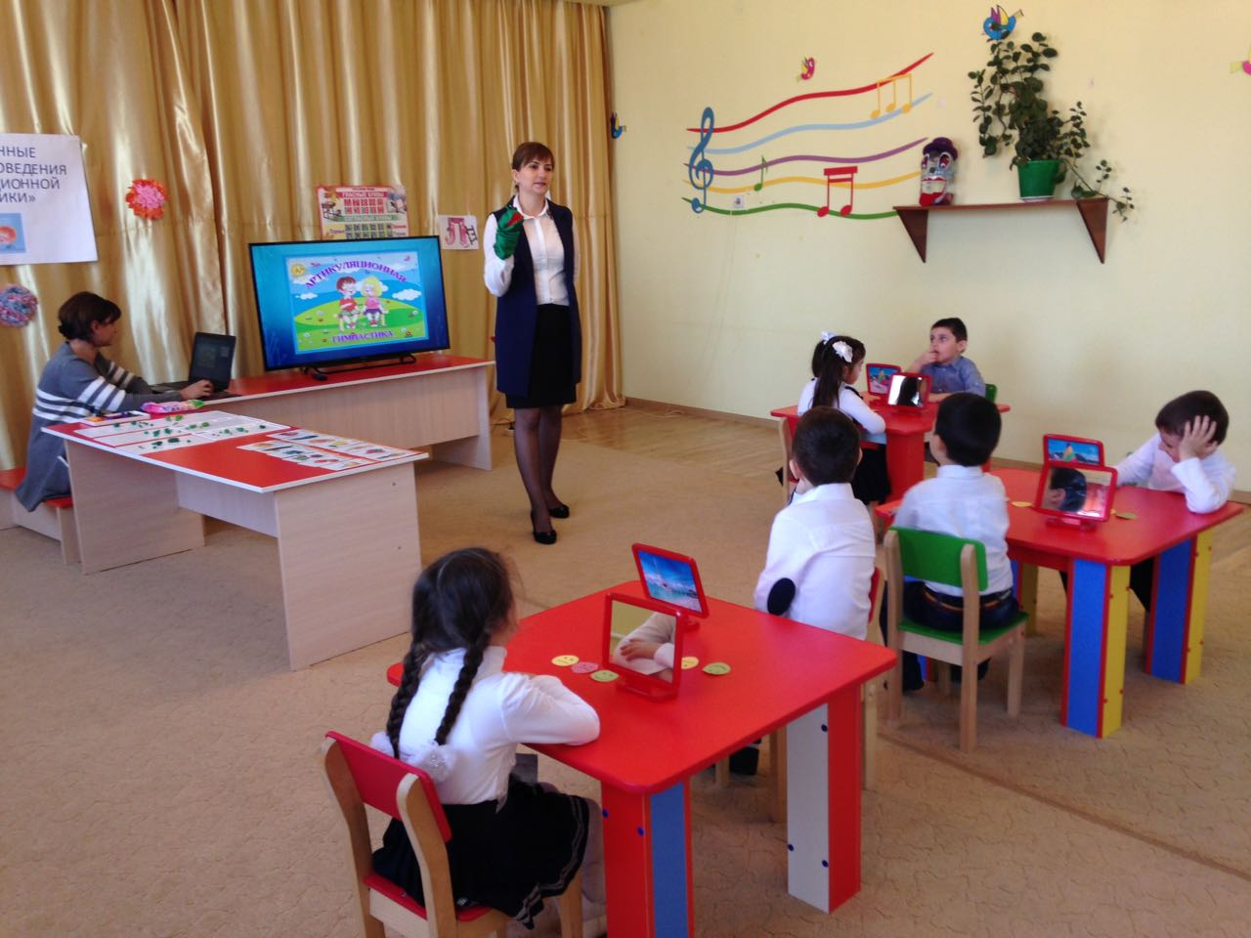

МКДОУ Ашагасталказмалярский детский сад «Чубарук»

Учитель-логопед: Вагабова Б.А.

**КОРРЕКЦИОННО-ОБРАЗОВАТЕЛЬНЫЕ ЦЕЛИ:**

- закрепление навыков артикуляции;

- уточнить характеристику и артикуляцию звука [Л];

- подготовить артикуляционный аппарат к произношению звука [Л].

**КОРРЕКЦИОННО-РАЗВИВАЮЩИЕ ЦЕЛИ:**

- расширение словарного запаса школьников;

- развитие мелкой моторики и координации движений пальцев рук посредством

приема биоэнергопластики;

- развиватие связную речи, слухового внимания, фонематического восприятия,

мышления, памяти.

**КОРРЕКЦИОННО-ВОСПИТАТЕЛЬНЫЕ ЦЕЛИ:**

- воспитание познавательного интереса;

- воспитание положительной мотивации к логопедическим занятиям

- воспитание усидчивости.

**Оборудование:** дидактическая кукла «Квака» (мягкая, объѐмная кукла с

открывающимся ртом (языком управляет рука логопеда) и лапками-перчатками для

проведения пальчиковых игр), картинки для индивидуальной работы, пластилин для развития мелкой моторики , цветные карандаши, шаблоны для рефлексии.

**Ход занятия**

**1. Организационный момент.**

**Логопед:** Дети, сегодня на занятие к нам пришли гости поприветствуйте их. А еще к

нам пришел один очень необыкновенный гость. Я расскажу о нем, а вы

попробуйте отгадать, кто это?

Он зеленый без хвоста

Любит мокрые места

Глаза на макушке

Кто это? (Лягушка)

Логопед достает Кваку, дети рассматривают лягушонка. Квака рассказывает о себе:

Я горжусь красой своей:

Ртом, конечно до ушей,

Длинным красным язычком

И зеленым пиджачком.

Знают все мои друзья:

Добрый и веселый я.

Не ворчун, не забияка

И зовусь красиво – Квака.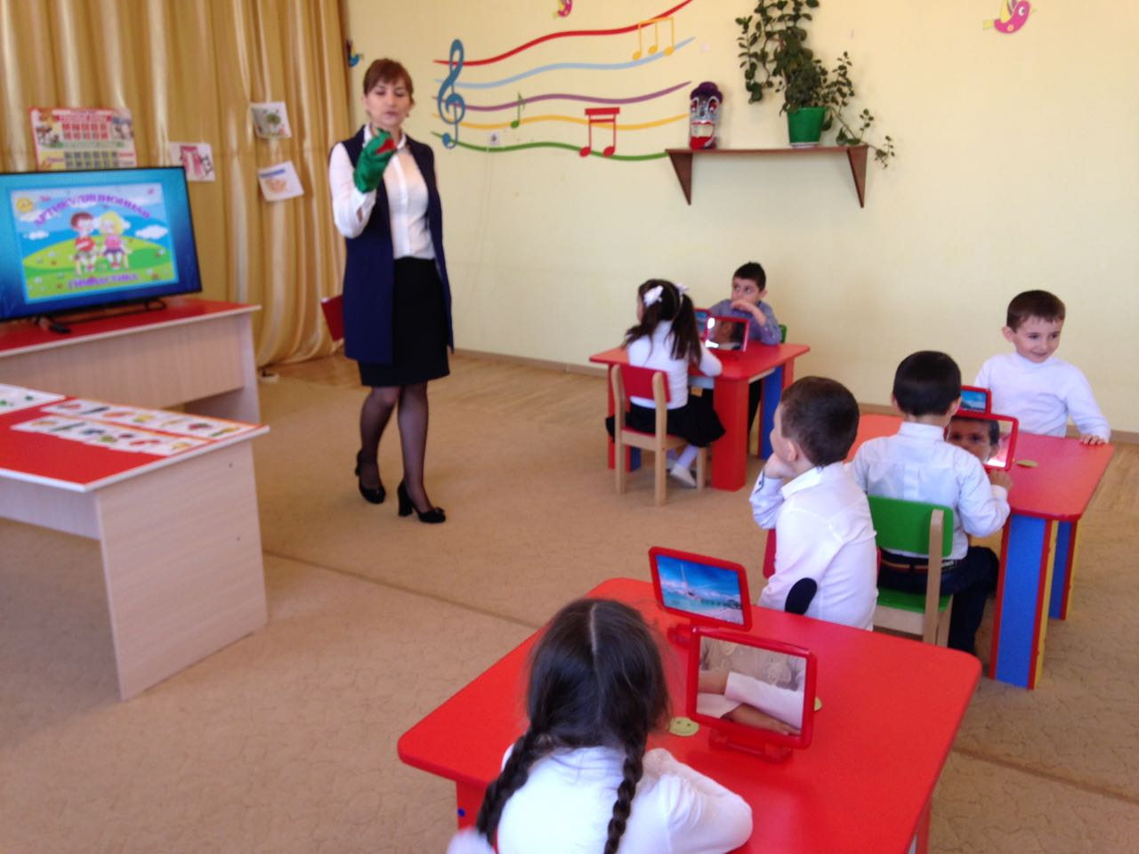

**2. Артикуляционная гимнастика**

**Логопед:** Ребята, Квака очень любит гимнастику язычка и предлагает вам выполнить

ее вместе с ним. Попробуем? Подвиньте поближе зеркала, чтобы вы могли видеть себя. и пока я буду рассказывать, что любит Квака, а вы будете вместе с Квакой

выполнять упражнения.

**1.** «Лягушки улыбаются» («Улыбка»)

Квака любит улыбаться,

Рот у Кваки до ушей,

Хоть завязочки пришей.

Тянуть губы прямо к ушкам

Очень нравится лягушкам.

Улыбаются, смеются,

А глаза у них, как блюдца.

**2.** «Заборчик»

Зубы ровно мы смыкаем

И заборчик получаем…

А сейчас раздвинем губы —

Посчитаем наши зубы.

**3.** «Хобот слонѐнка»

Подражаю я слону:

Губы хоботом тяну…

Даже если я устану,

Их тянуть не перестану.

Буду долго так держать,

Свои губы укреплять.

**4.** «Бублик»

Бублик мы изобразили—

Плавно губы округлили,

Их теперь нельзя смыкать:

Бублик надо удержать.

**5.** «Иголочка»

Как волшебник, наш Николка -

Лопатку превратил в иголку

**6.** «Киска»

Киска сердится на Машу:

Хочет рыбку, а не кашу.7. «Часики»

Наш веселый язычок

Повернулся на бочок

Смотрит влево

Смотрит вправо

А потом опять вперѐд

**8.** «Маляр»

Вот и банка с краской рядом,

Обновить заборчик надо

Стала кисточка плясать,

Потолок наш не узнать

**9.** «Качели»

На качелях я качаюсь

Вверх-вниз, вверх-вниз,

Я всѐ выше поднимаюсь,

А потом спускаюсь вниз.

Раз- скорее улыбнись.

Два – язык опустим вниз.

**10.** «Лошадка»

На лошадках по дорожке

Скачут Аня и Серѐжа.

**11.** «Пароход гудит»

Пароход плывѐт по речке.И труба дымит, как печка.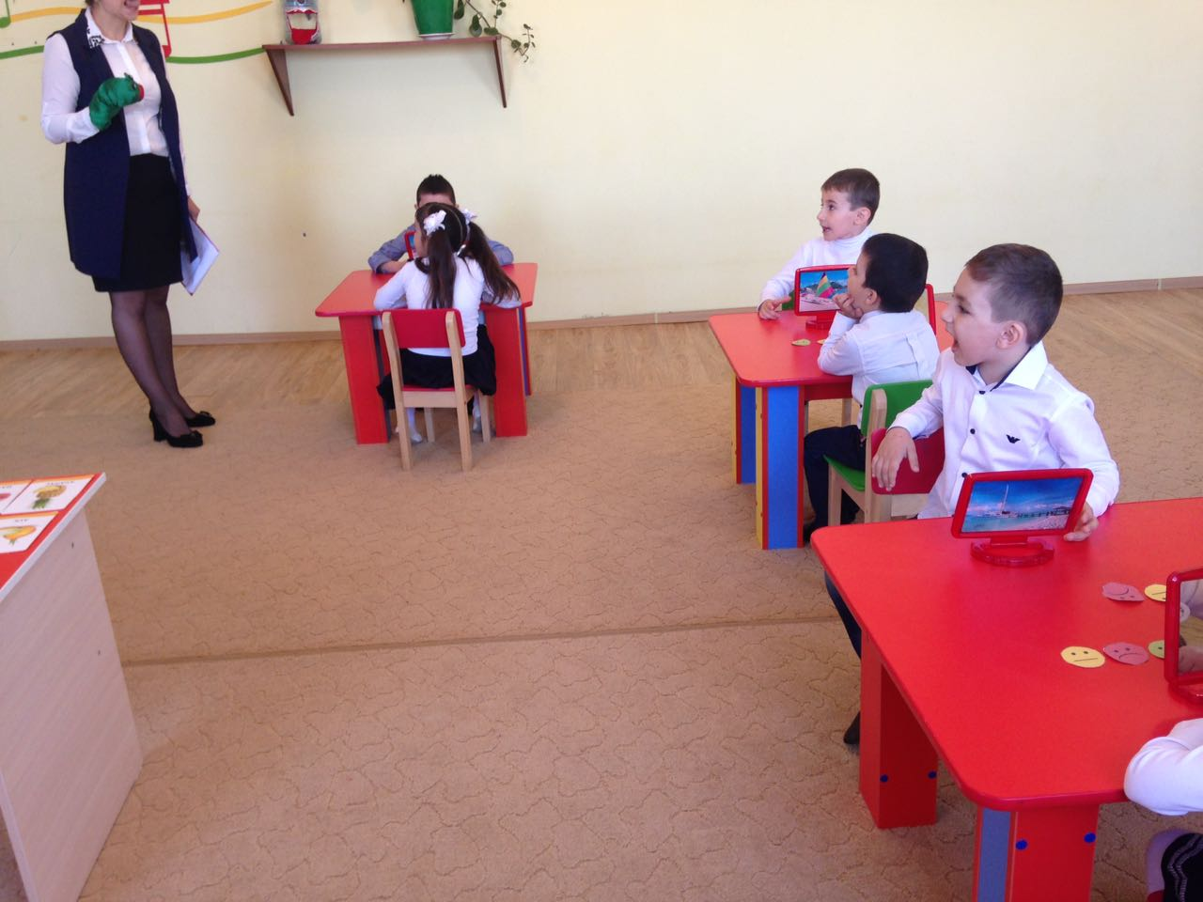

Логопед: Молодцы, ребята! Кваку тоже очень понравилась гимнастика.

**3. Индивидуальная работа**

**Логопед**: Квака просит вас помочь ему выполнить задание с картинками.

Поможем?

(Дети: да)

Логопед: вот вам каждому картинки, их нужно разложить на две группы, в одну

группу картинки в которых есть звук [л], а в другую группу картинки в которых нет

этого звука.

(Дети выполняют задание)

Логопед: а теперь давайте проверим выполненное задание.

(Каждый ребенок называет картинки со звуком [л])

**Логопед:** Молодцы, ребята! Квака вам очень благодарен. 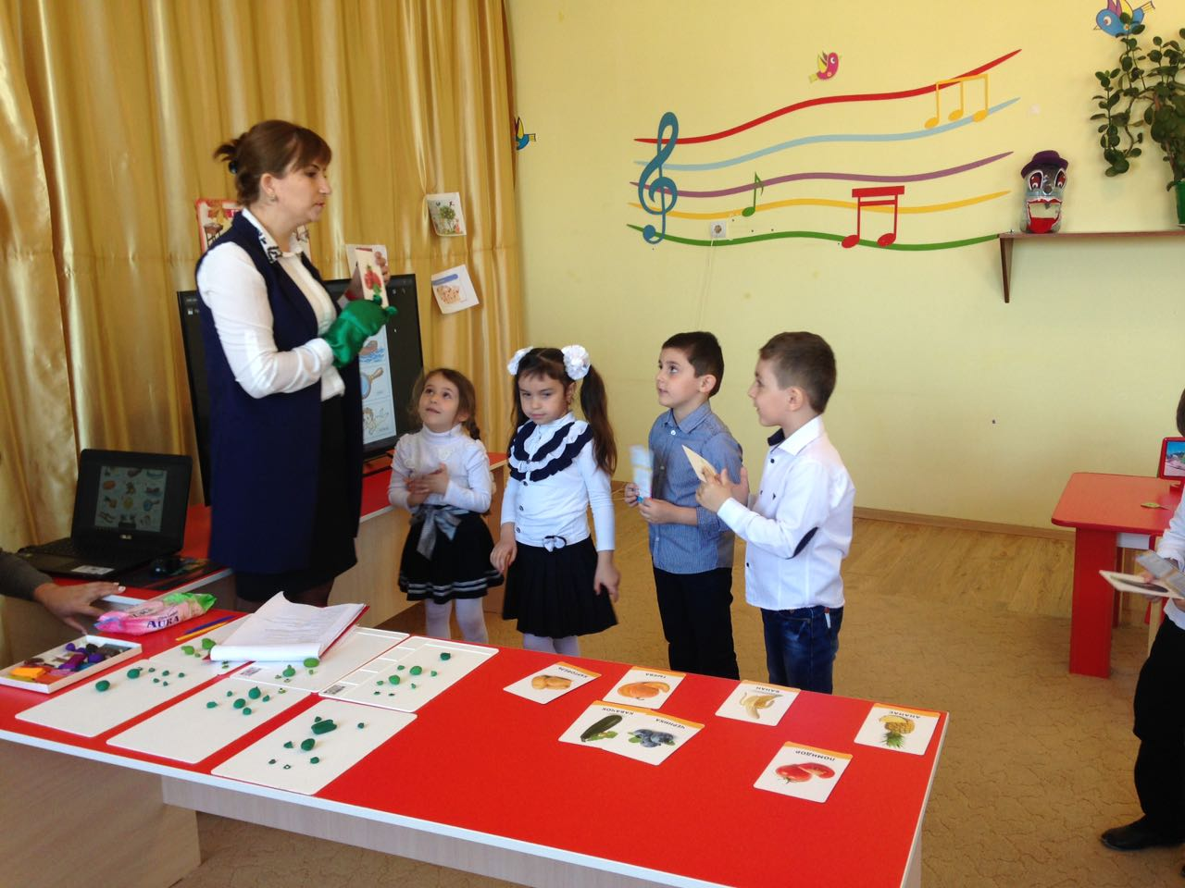 **4. Гимнастика для глаз с применением ИКТ**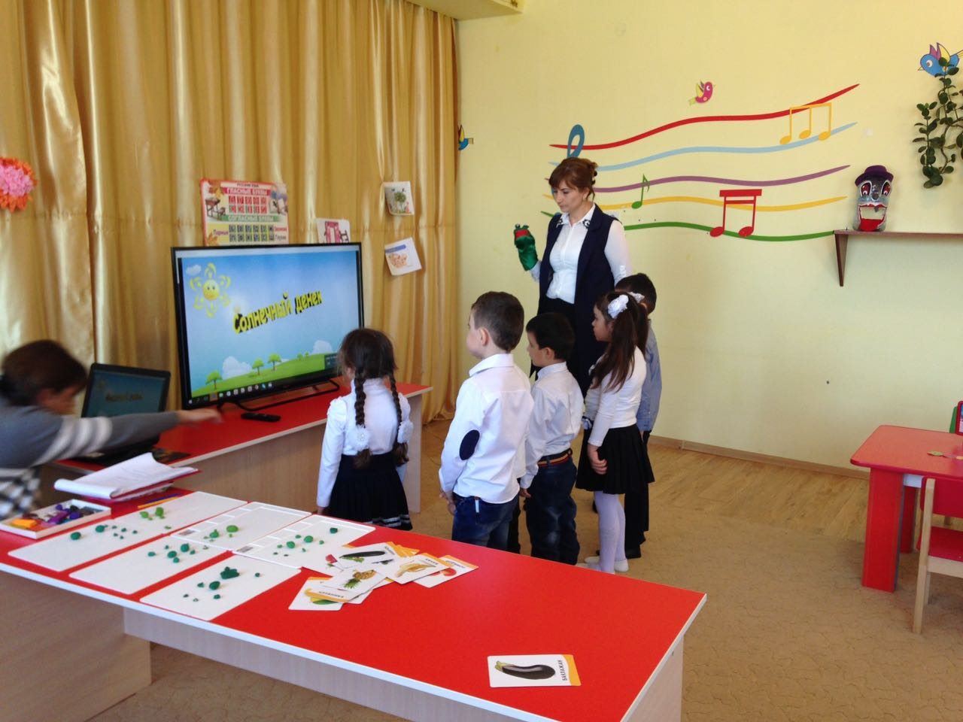

**5. Пальчиковая гимнастика**

**Логопед:** Ребята, а теперь давайте поиграем пальчиками. Выполняйте упражнения

вместе с Квакой. Квака хочет познакомится с вашей семьей.

Исходное положение. Сжать пальчики в кулачок. Затем по очереди разгибать их, начиная с больного пальца.

Этот пальчик-дедушка,

Этот пальчик-бабушка,

Этот пальчик-папочка,

Этот пальчик-мамочка,

Этот пальчик-Я.

Вот моя семья!

6. Работа с изучаемым звуком

Логопед: отдохнули немножко, а теперь давайте с вами назовем слова со звуком [л].

Но сначала мы дадим характеристику звуку [л].

(Дети: дают характеристику: он согласный, твердый, звонкий. Вспоминают слова со

звуком [л])

**7. Практическая работа.**

А теперь давайте из пластилина сделаем Кваку.

(дети из пластилина лепят лягушку). 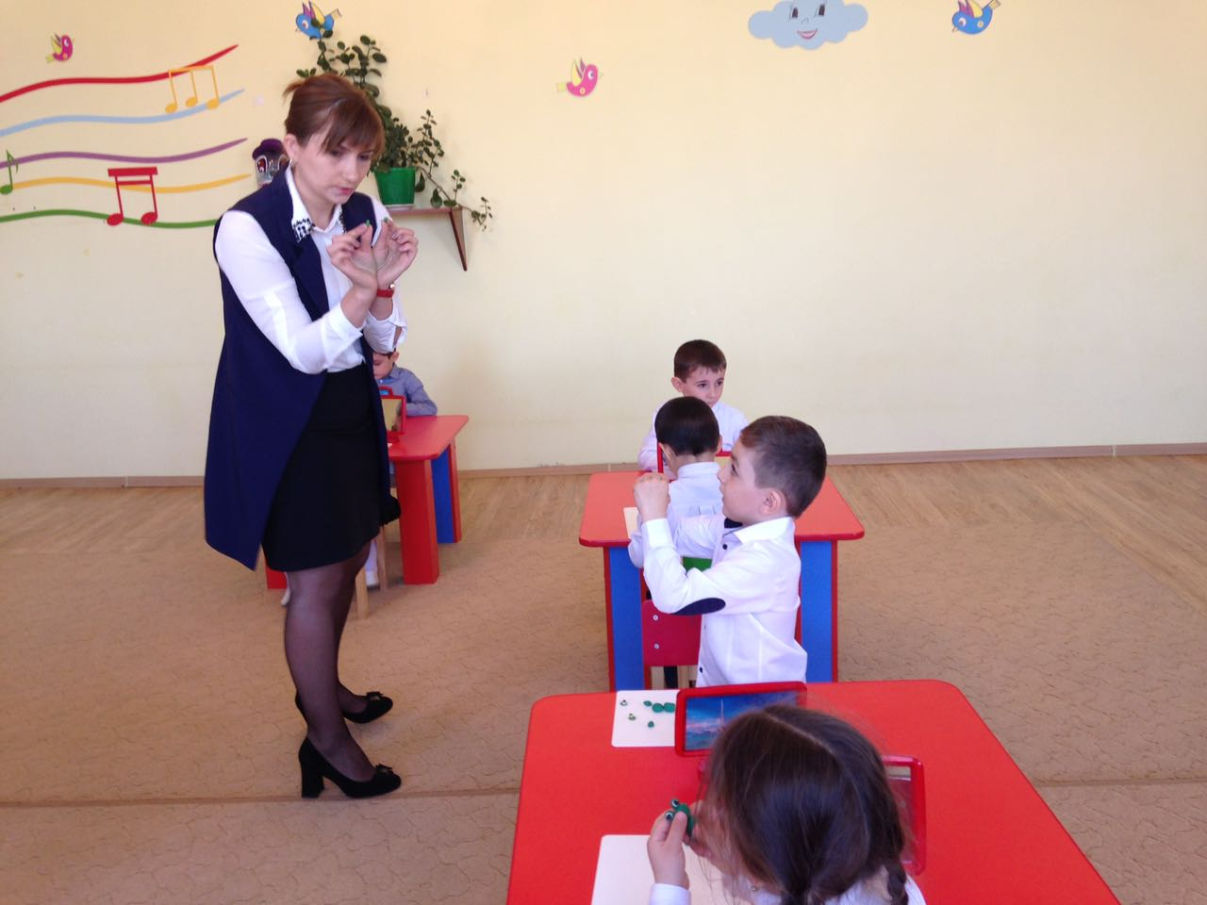

**Логопед:** Замечательные у нас получились лягушки.

**8. Биоэнергопластика**

Наше занятие подходит к концу, давайте его закончим гимнастиками язычка и

пальчиков. Повторяйте за Кваком. И поочереди загибайте пальчики.

Раз – скорее улыбнись,

Два – язык опустим вниз,Три – язык наверх потянем.

На четыре – позеваем.

Пять – варенье облизать.

Шесть – по небу постучать.

Семь – лошадка скачет звонко.

Восемь – гриб на ножке тонкой.

Девять – можно поболтать.

Десять – нужно отдыхать.

**Логопед:** давайте с вами вспомним слова со звуком [л]

у вас на партах лежат смайлики, раскрасьте их, пожалуйста, карандашами.

(Дети выполняют задание)

Логопед: (оценивает эмоциональное состояние детей с помощью раскрашенных

смайликов) Спасибо, ребята